1. Board Điều khiển

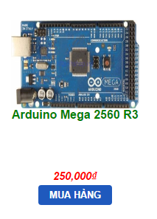

1. Mạch Cầu H (số lượng 02 ) (dựa vào công suất thực động cơ có thề thay thế)

Pmin=168W

Pmax =360W

Công suất P=U\*I.

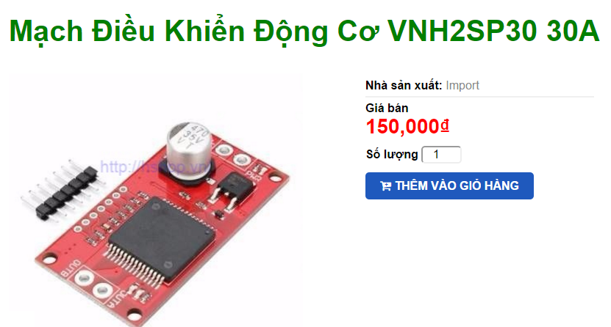

3.Cảm biến phát hiện vật cản ( dùng phát hiện vật cố định)

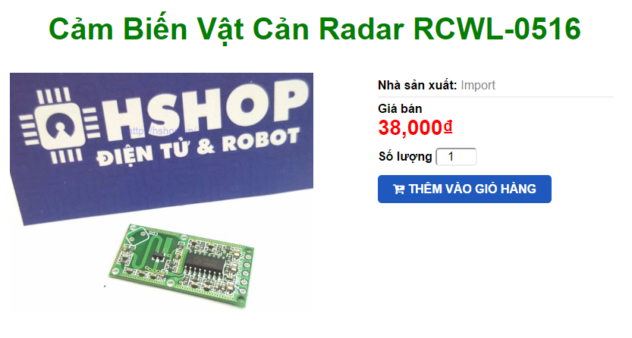

4.Cảm biến phát hiện có con người sinh vật đang chuyển động

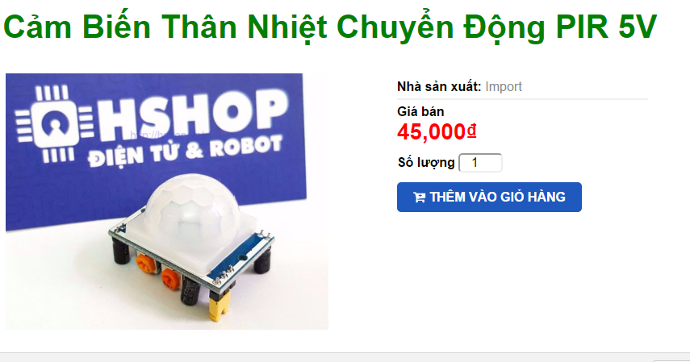

5.Còi hú vs đèn báo động khi phát hiện bất thường

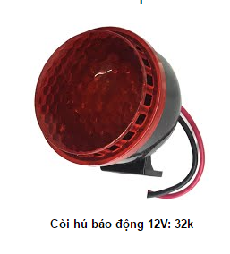

6. khiển RF (control mannual)

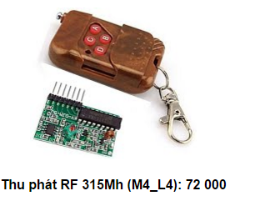

7. Sạc acqui dùng trong chế độ auto charge

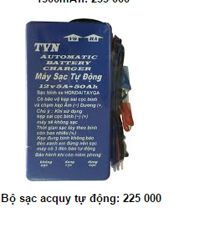

8.Đo dòng điện xuất tính hiệu analog cho vi điều khiển biết tình trạng nguồn ac qui

